详细操作指南： 四步解锁 “隔空转借”，APP 内清晰走通
以 “A 同学（接收方）转借 B 同学（出借方）在借图书” 为例：
1. 双方 APP 登录，完成身份核验：
A、B 两位同学需打开哈工大 APP，使用学校统一身份认证登录，进入 “图书馆” 应用模块。
2. 出借方生成，专属转借码
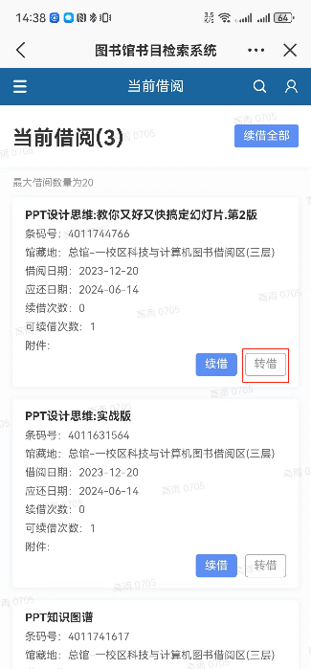
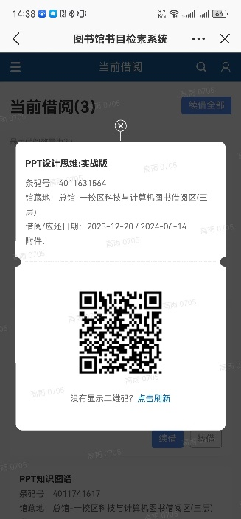
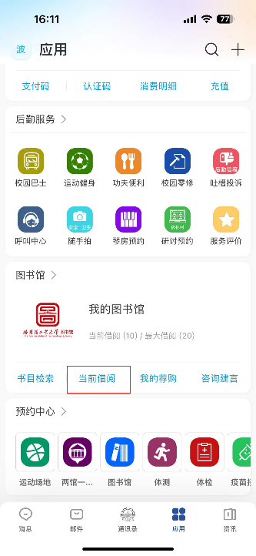
B 同学在 “当前借阅” 界面中，找到需要转借的图书，点击该图书详情页的 “转借” 按钮 —— 系统将自动生成该图书的专属转借码，并展示给A同学。
3. 接收方扫码，完成转借验证
A 同学点击界面中的 “扫一扫” 功能，在弹出的选项中选择 “扫码转借”；随后对准 B 同学 APP 上的专属转借码进行扫描，系统会即时验证转借码有效性，验证通过后将自动完成转借操作。
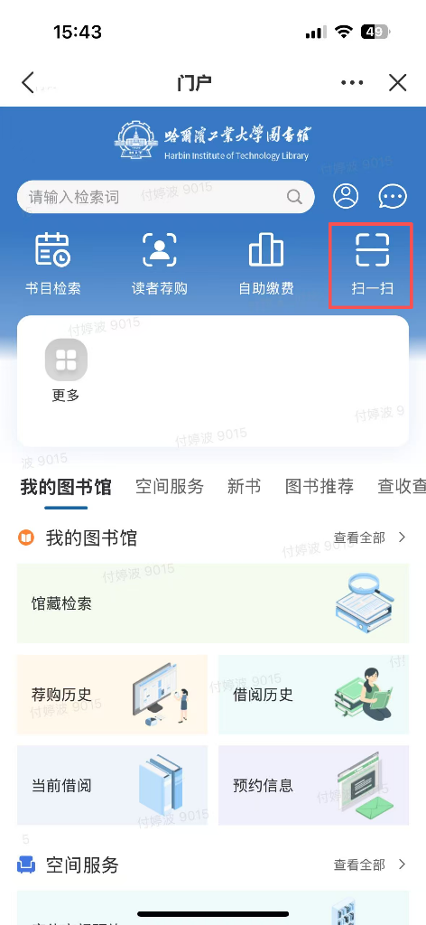
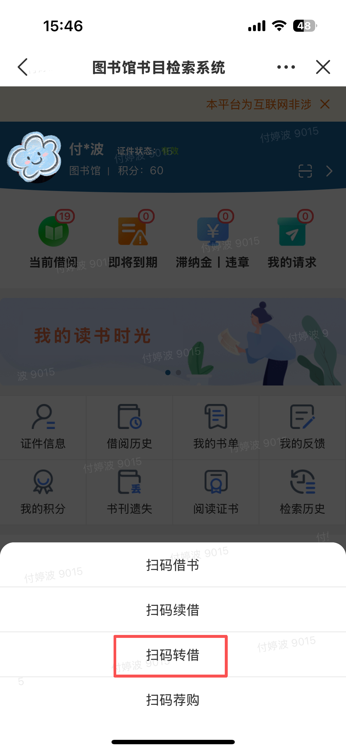

4. 双方查通知，确认转借信息：
转借成功后，系统将向 A、B 两位同学的哈工大 APP 推送实时通知，确保信息透明可查：
B 同学（出借方）：将收到 “还书提醒”，进入 “借阅历史” 界面即可查看该图书的还书日期，确认转借完成；
A 同学（接收方）：将收到 “借阅成功” 消息，在 “当前借阅” 界面中能直接查看新借阅图书的详细信息。

即刻体验：速戳哈工大 APP！解锁扫码转借新姿势
目前 “扫码转借” 服务已在哈工大 APP 端全面开放，师生可直接打开 APP 进入 “图书馆” 模块，按照上述流程操作。若在使用过程中遇到问题，可通过 APP 内 “我的图书馆 — 咨询建言” 板块反馈，我们将及时为您解答。

